2025-2026 BAHAR DÖNEM SONU 2. SINIF SAĞLIK SOSYOLOJİSİ DERSİ ÖĞRENCİ İŞ YÜKÜ BELİRLEME ANKET SONUÇLARI

Fakültemizde yürütülen eğitim-öğretim faaliyetlerinin sürekli iyileştirilmesi ve kalite güvencesinin sağlanması amacıyla, Sağlık Sosyolojisi dersi için dönem sonunda öğrenci iş yükü belirleme anketi uygulanmıştır. Sağlık Sosyolojisi dersine yönelik sonuçlar incelendiğinde, öğrencilerin büyük çoğunluğunun dersin amaç ve kazanımları, içerik yapısı ve öğretim sürecine ilişkin olumlu görüş bildirdiği görülmektedir. Elde edilen bulgular, dersin genel olarak öğrenci beklentilerini karşıladığını ve program öğrenme çıktılarıyla uyumlu olduğunu ortaya koymaktadır.
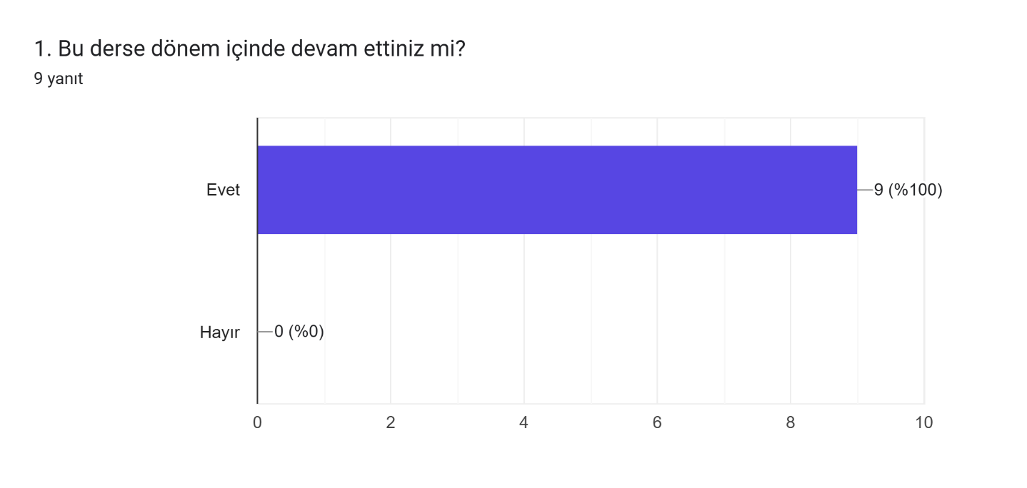
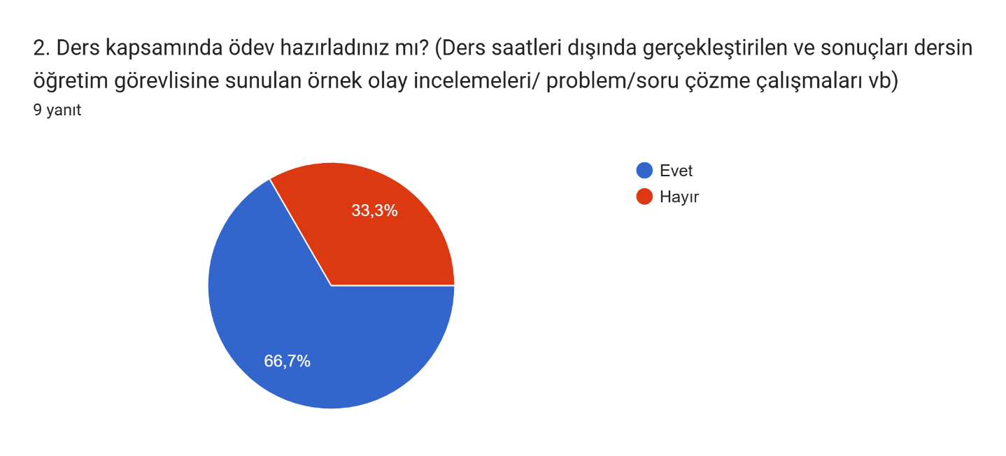
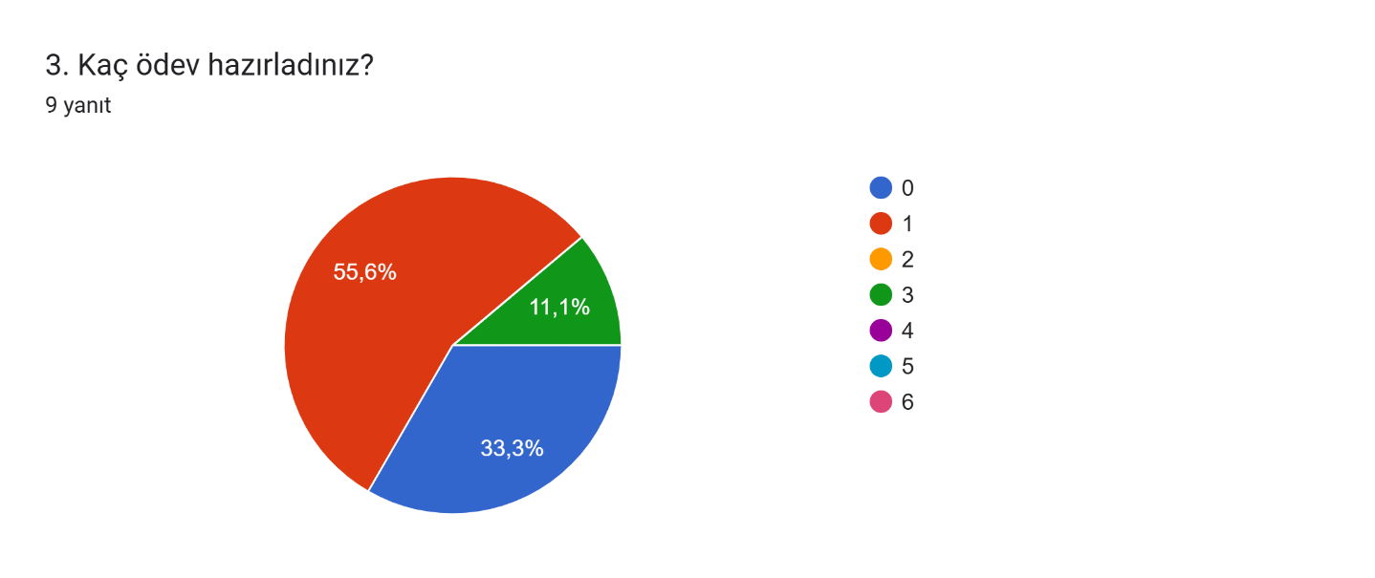
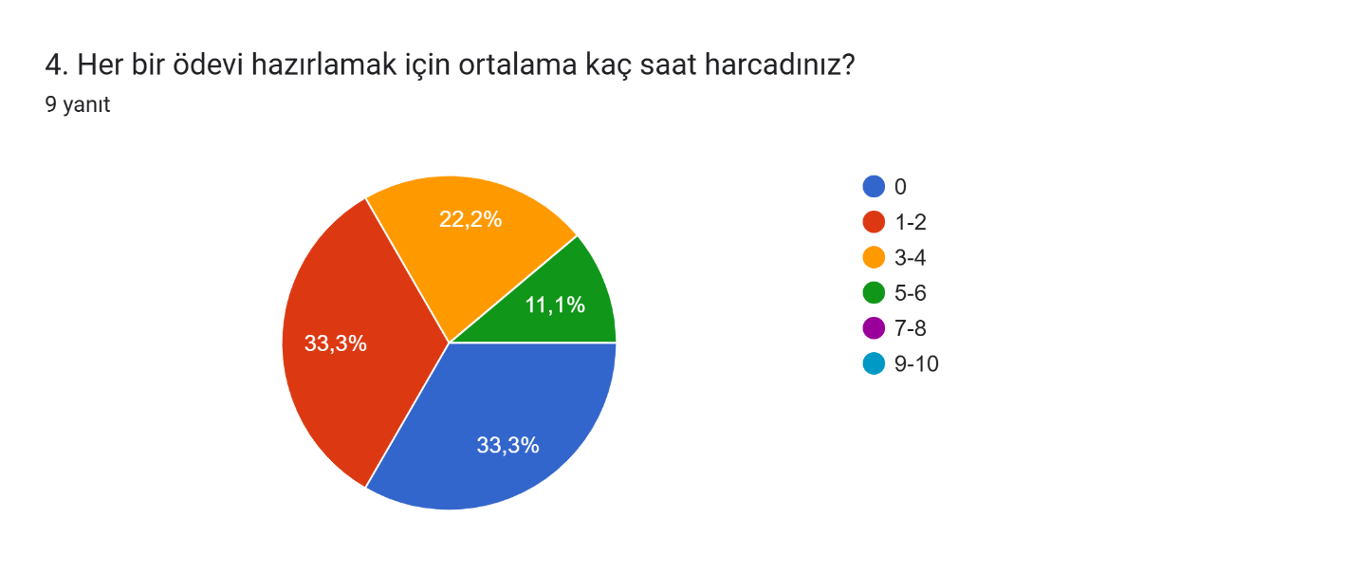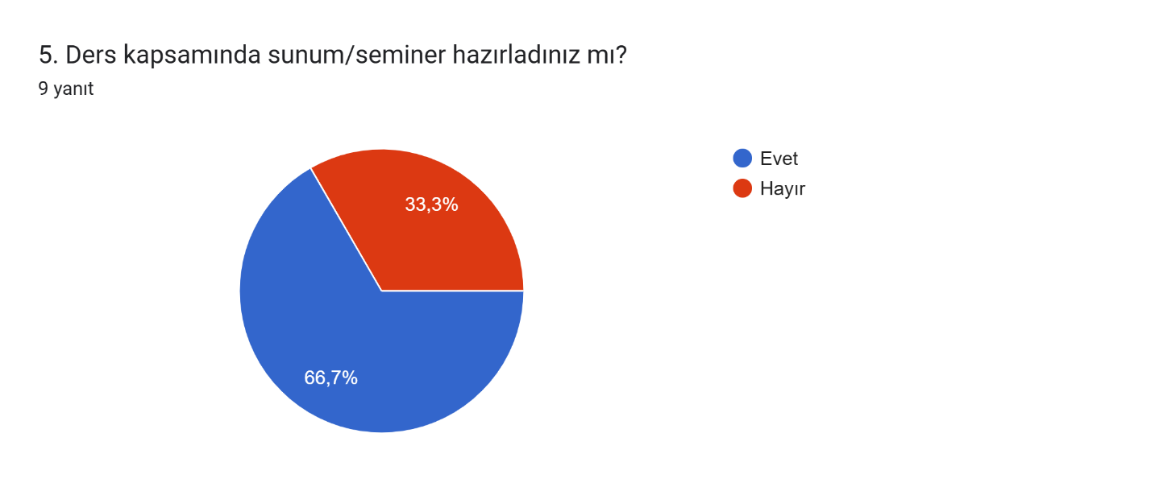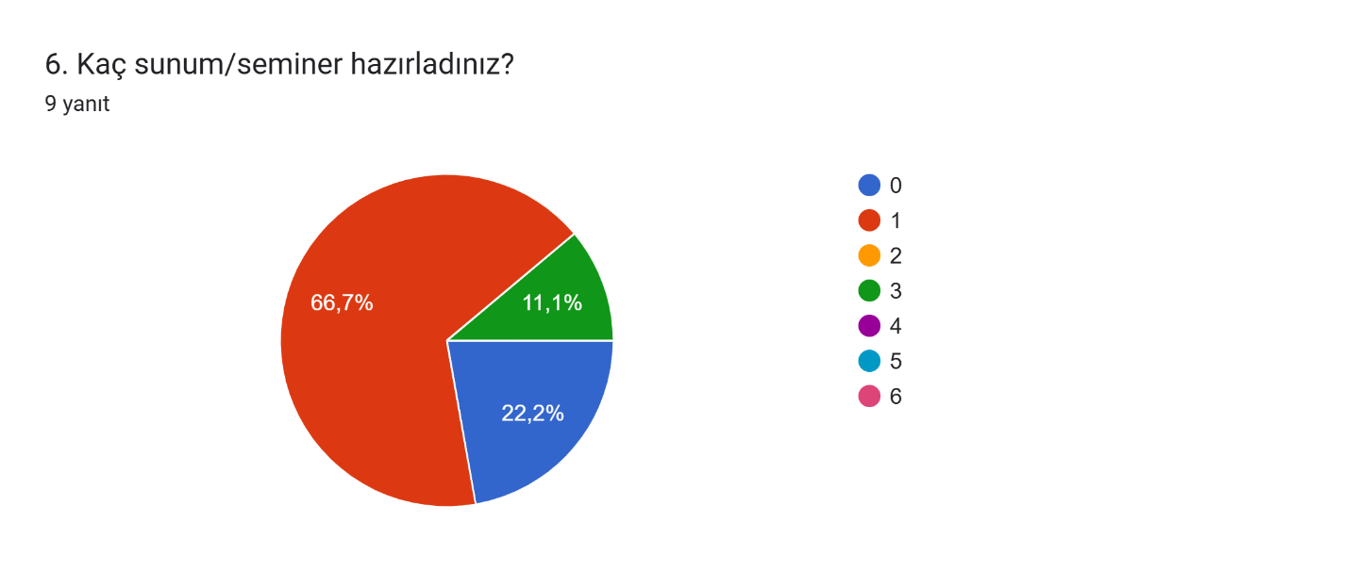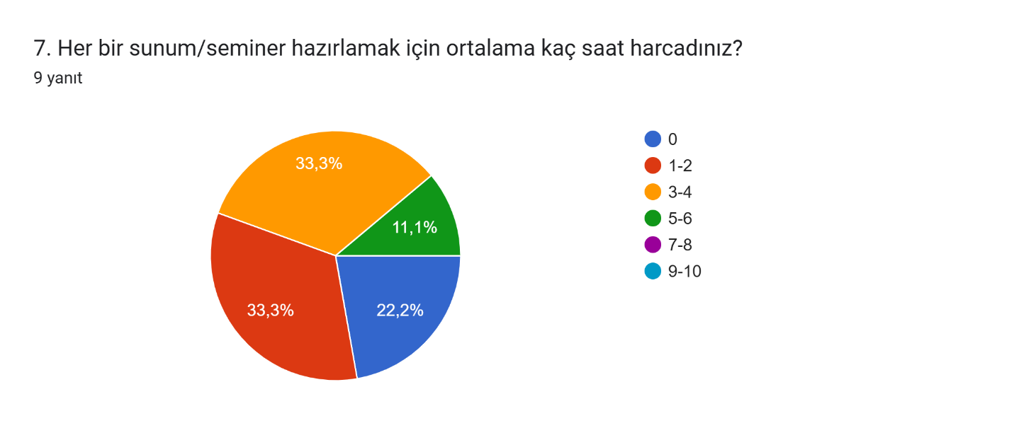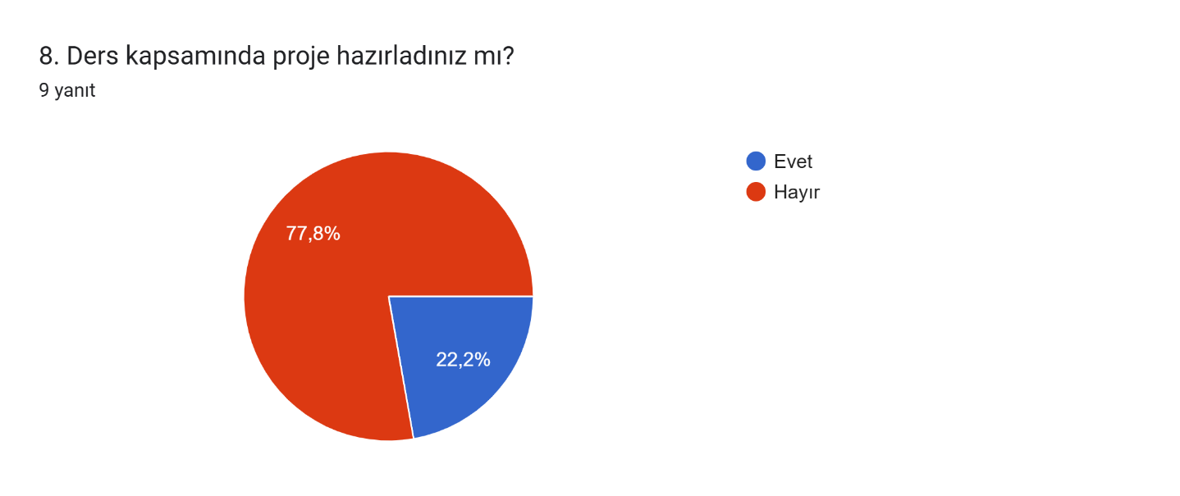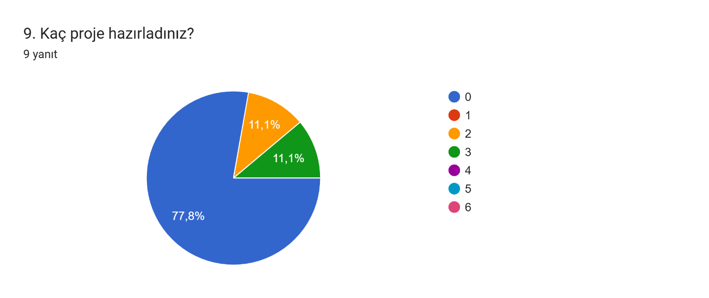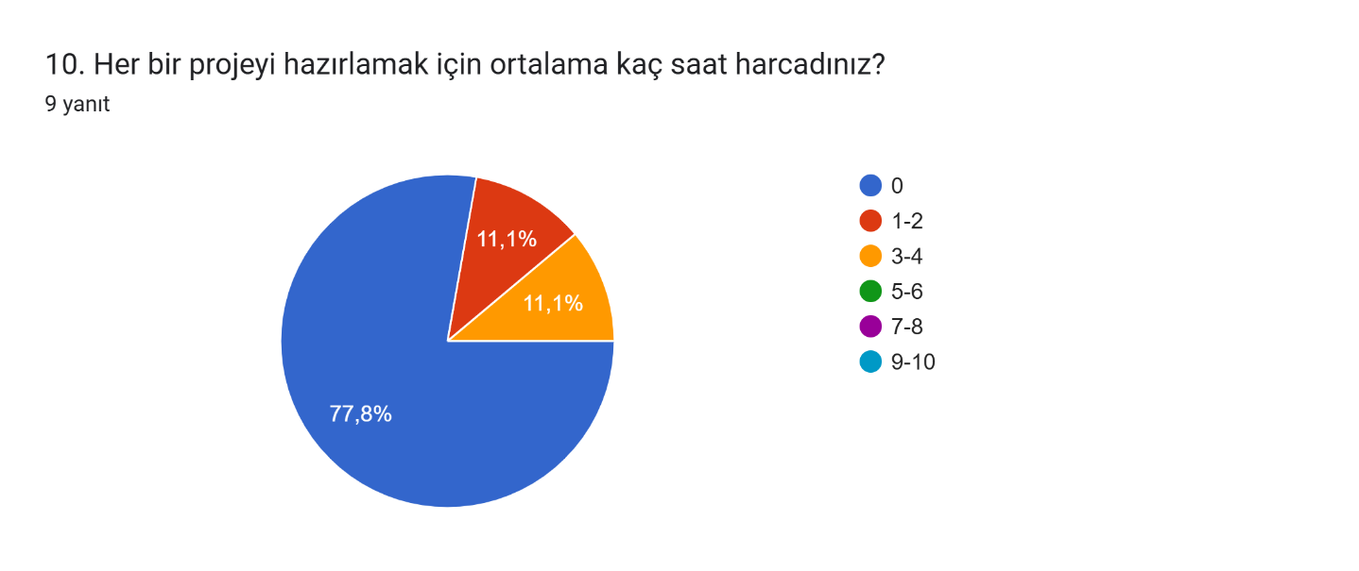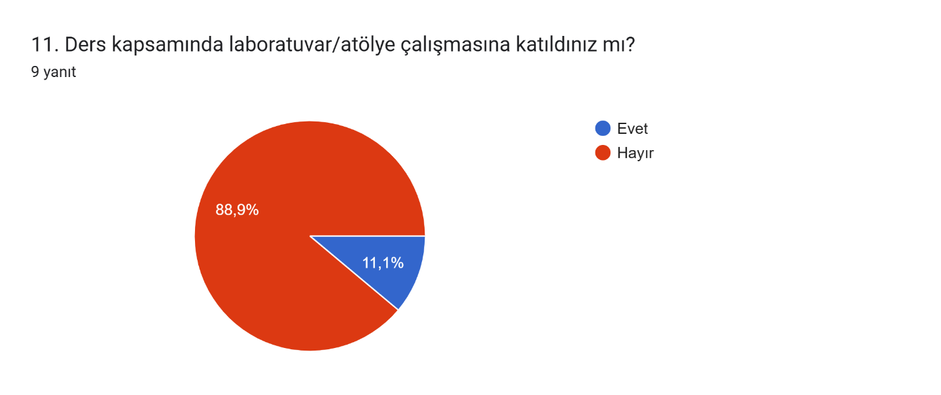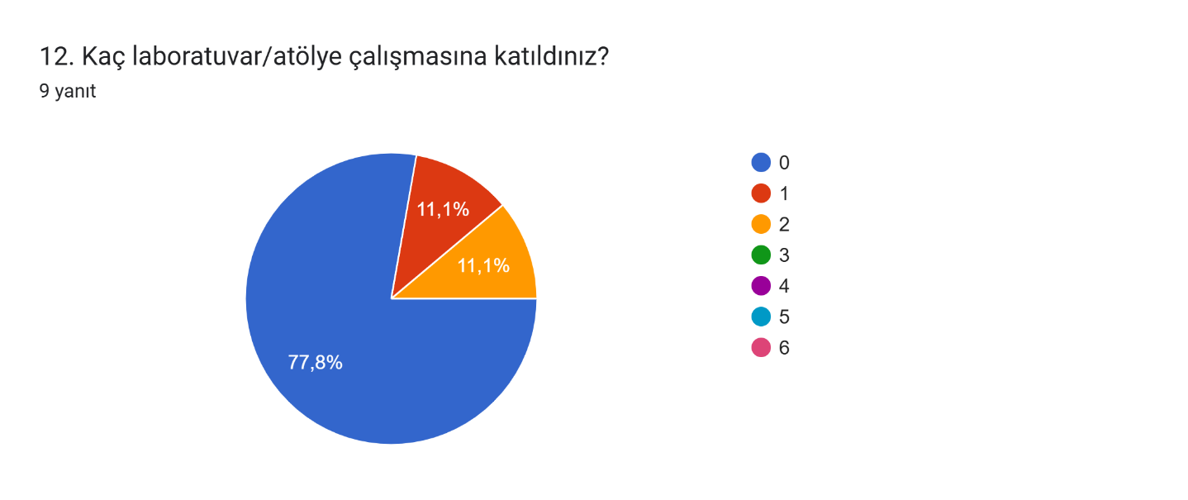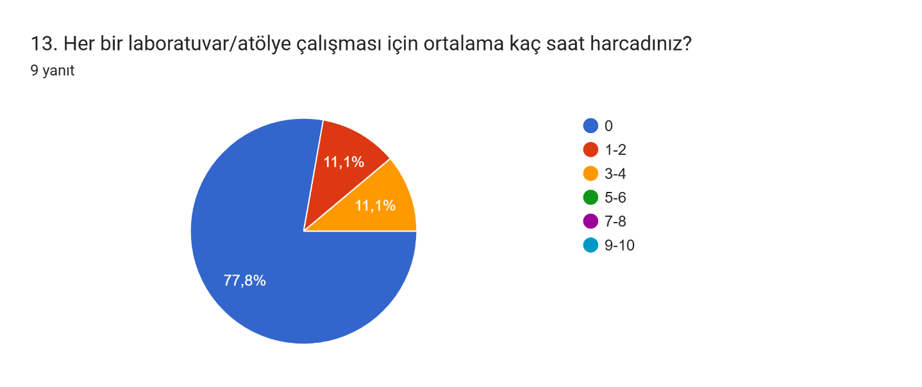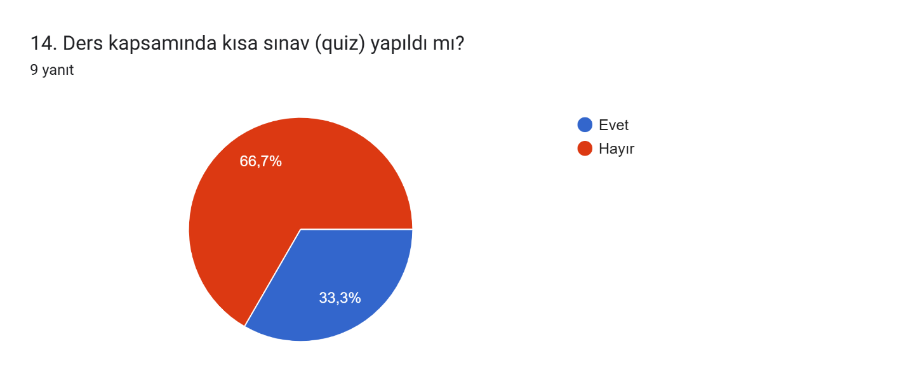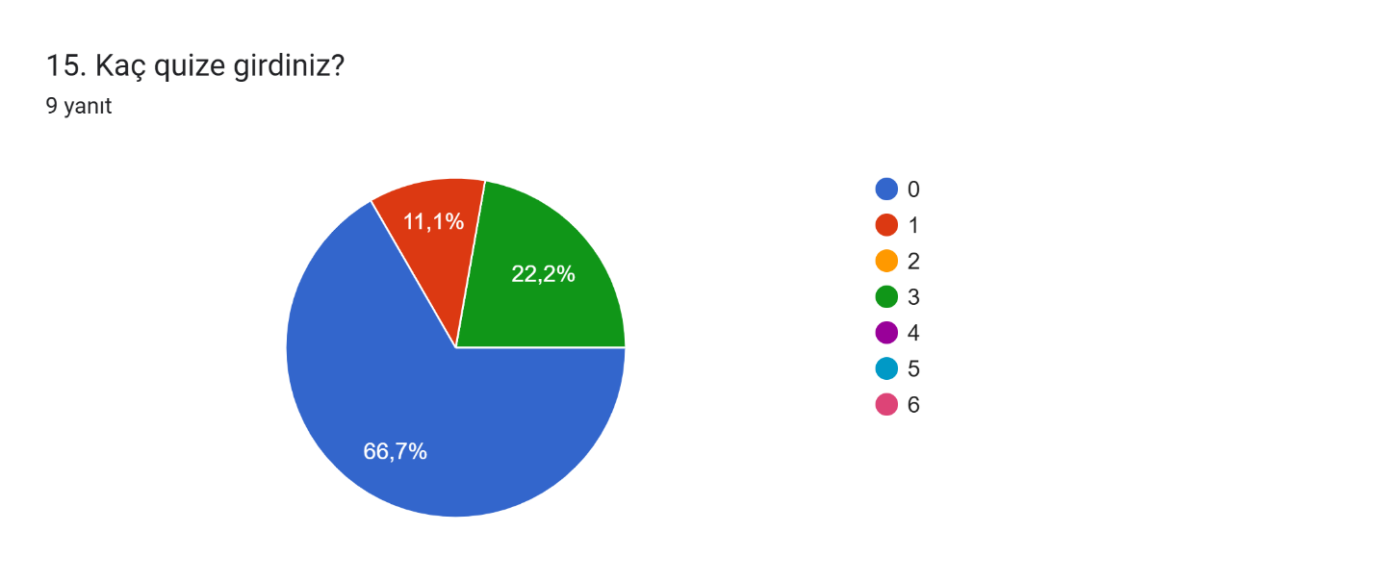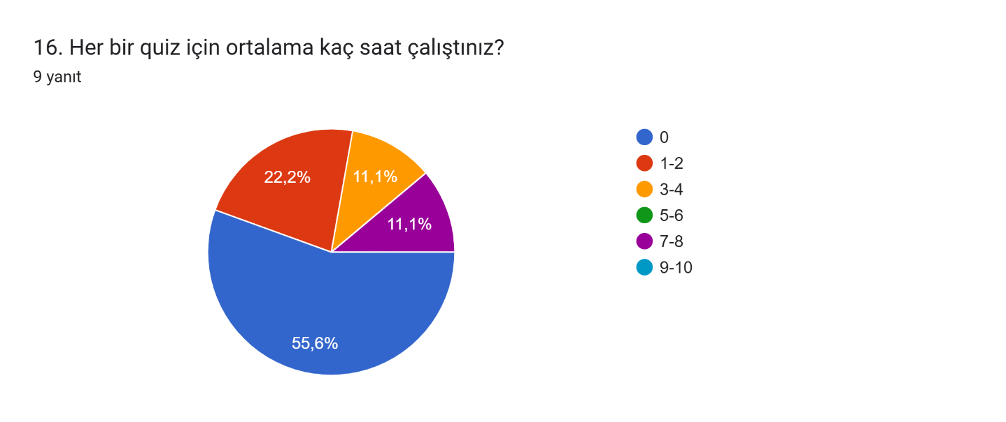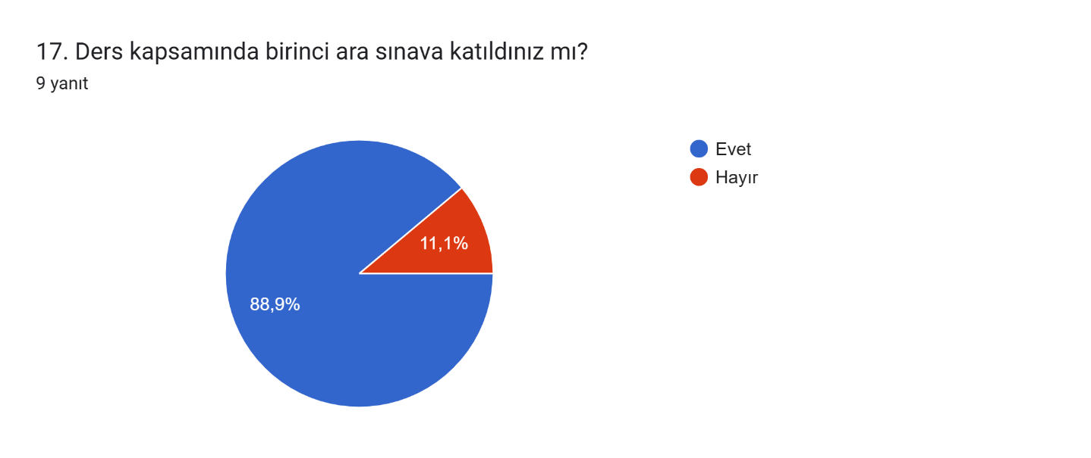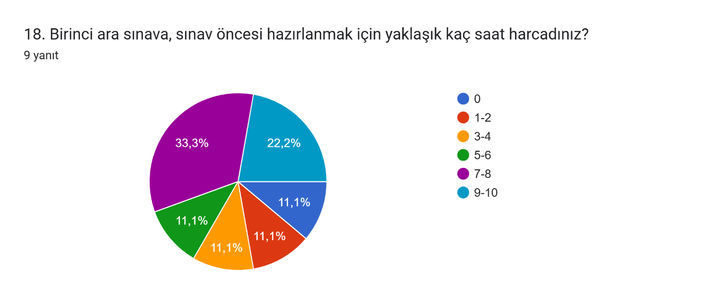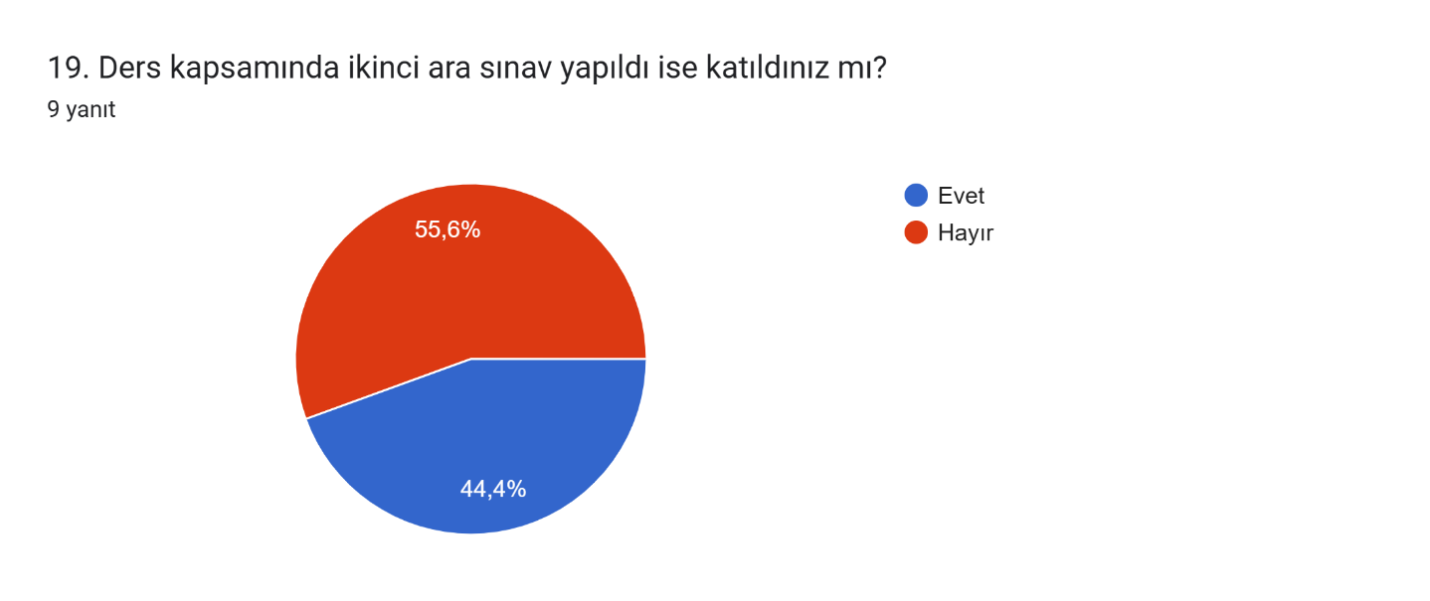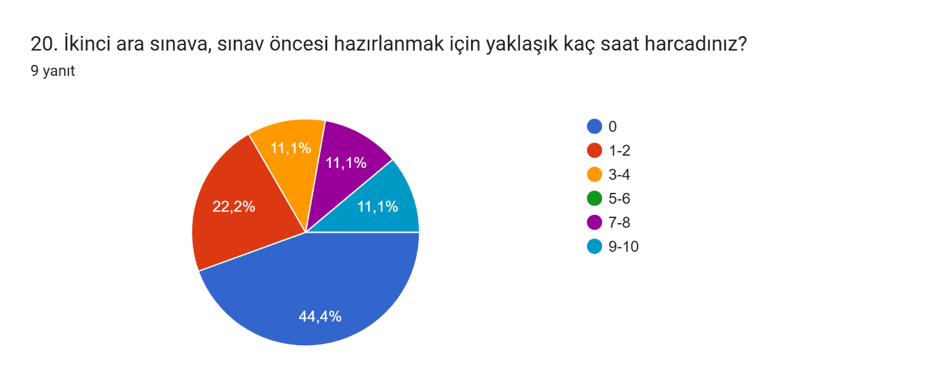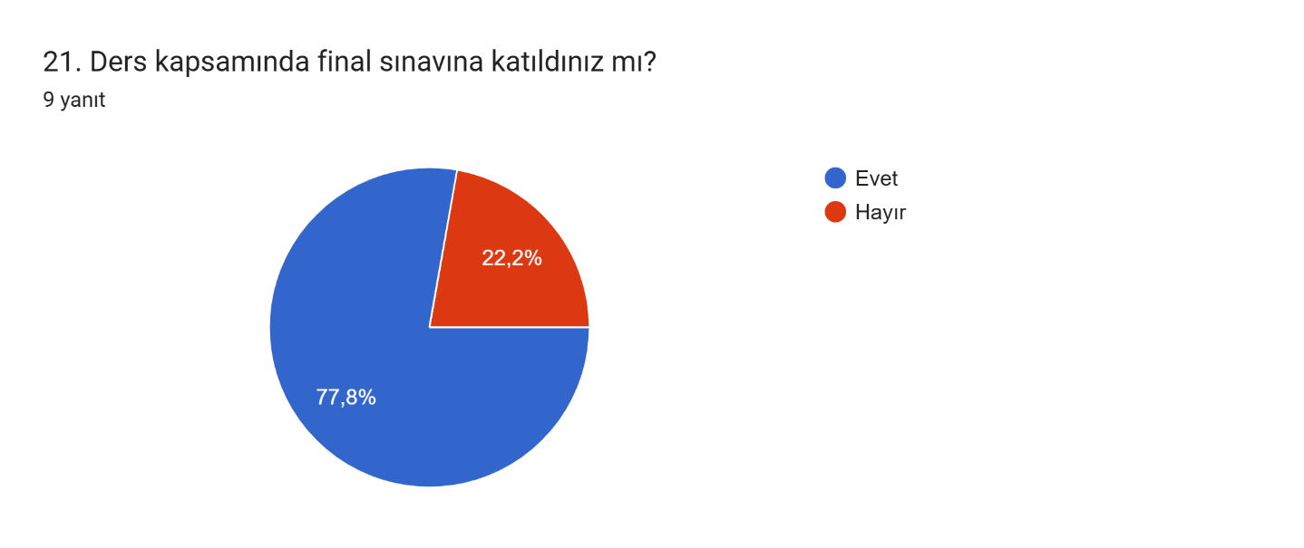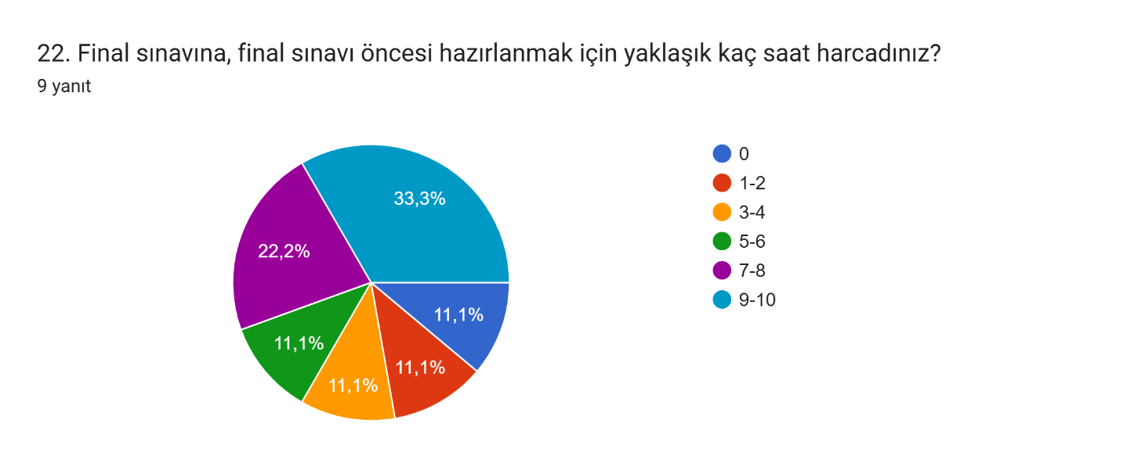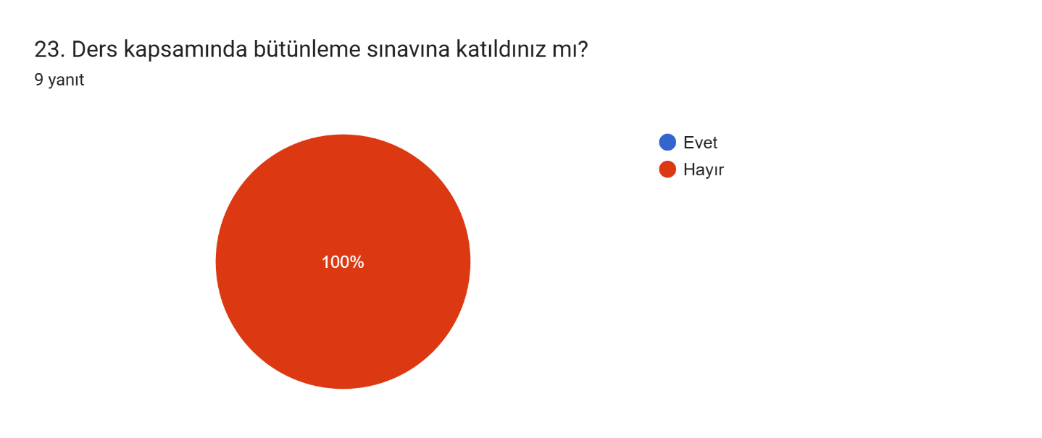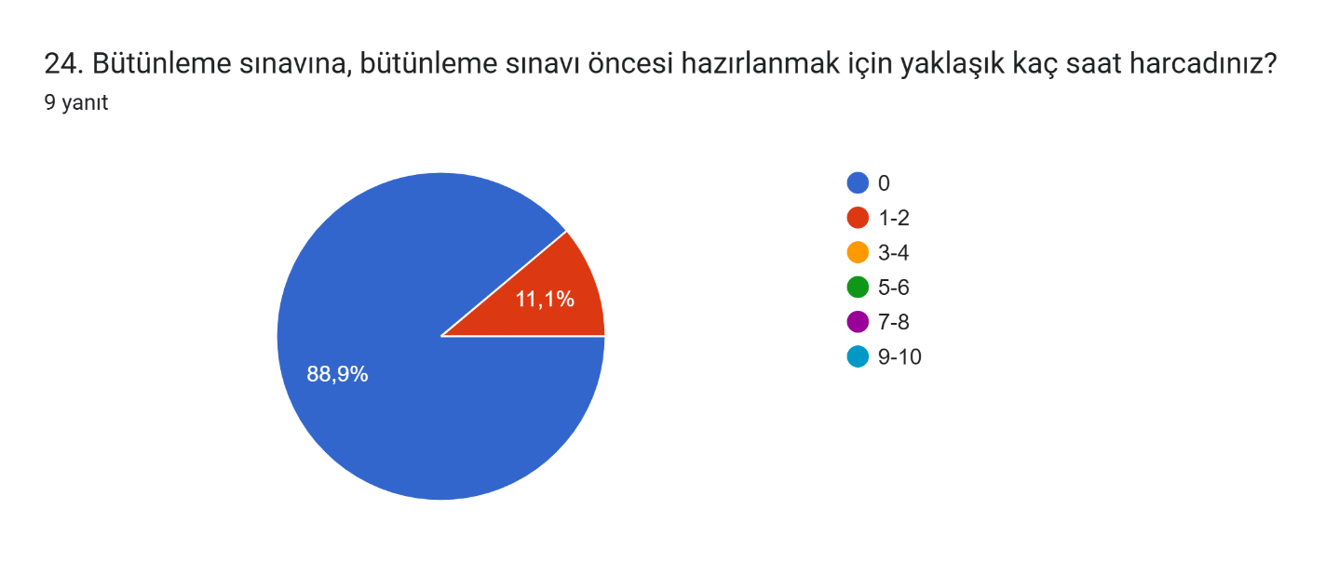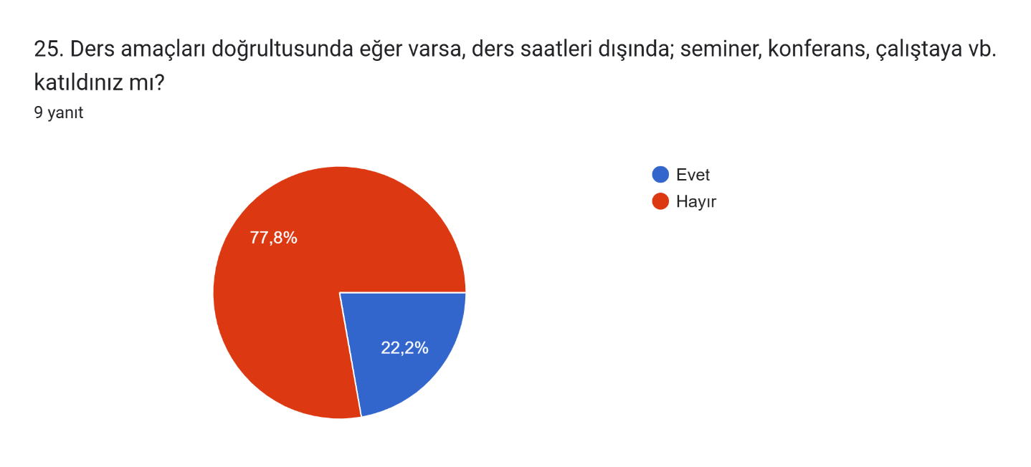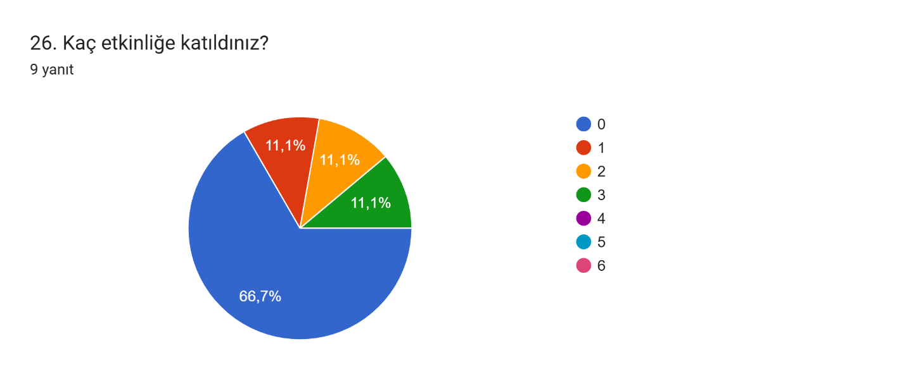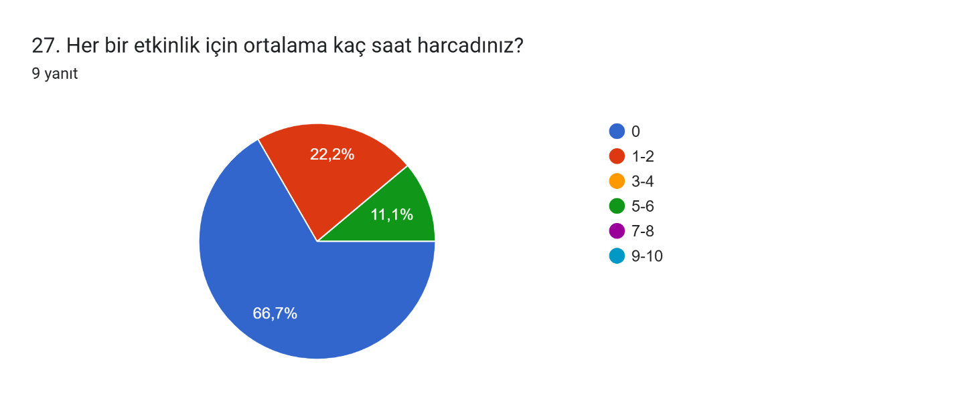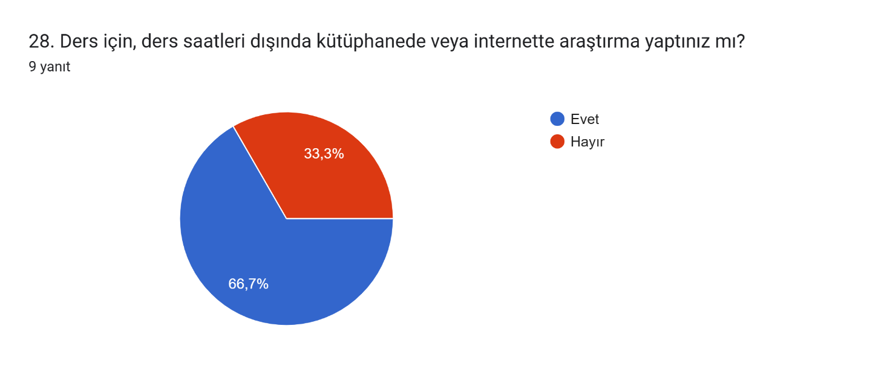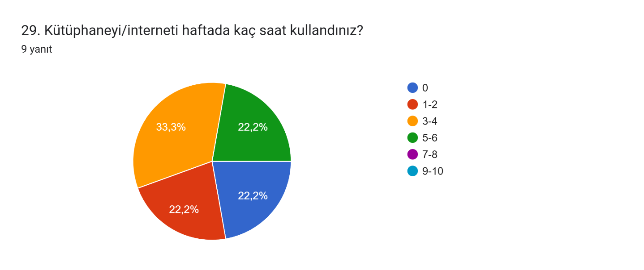

Derse ilişkin eklemek istediğiniz başka bir görüş veya öneri var mı?
Öğretim Elemanına Yönelik Takdir: Görüş bildiren öğrencilerin "Yok" yanıtlarının yanı sıra, özellikle "Hoca elinden gelen her şeyi en iyisini yaptı" ifadesi, öğretim elemanının dönem boyunca gösterdiği performansın ve ders yönetiminin öğrenciler tarafından takdirle karşılandığını somut bir şekilde ortaya koymaktadır.
Geliştirmeye Açık Alanlar
Sınav Yoğunluğu ve Zaman Yönetimi: Öğrencilerin hem 1. ara sınav hem de final sınavı öncesinde "9-10 saat" gibi yüksek sürelerde ders çalışmak durumunda kalması, dönem sonuna doğru iş yükünün yığıldığını göstermektedir. Ders kapsamında ödev ve sunum süreçlerinin (%66,7) zaten aktif kullanılması nedeniyle, sınav dönemlerindeki bu yoğunluğu azaltacak şekilde modüler veya sürece yayılmış küçük değerlendirme yöntemleri değerlendirilebilir.
Araştırma Alışkanlıklarının Desteklenmesi: Öğrencilerin %66,7'sinin ders dışı araştırma yapması olumlu bir veri olup, kalan %33,3'lük kesimin de kütüphane ve internet tabanlı kaynak tarama süreçlerine katılımını teşvik edecek güncel okuma listeleri ders planına eklenebilir.
Ölçme Değerlendirme Çeşitliliği: İkinci ara sınava katılımın (%44,4) düşük olması göz önünde bulundurularak, dönem içi değerlendirme süreçlerinin (quiz, ödev ve ara sınav dengesi) öğrenci katılımını maksimuma çıkaracak şekilde yeniden optimize edilmesi planlanmaktadır.

